48
PEDOMAN WAWANCARA
- Apa yang dimaksud dengan Perjamuan Kudus?
- Apa yang dimaksud dengan perjamuan kasih?
- Apa perbedaan dari Perjamuan Kudus dan Perjamuan Kasih?
- Apakah perjamuan kasih penting dilakukan diadakan bagi anak-anak?
- Apa makna dari perjamuan kasih?
- Apa dampak perjamuan kasih bagi pertumbuhan rohani anak-anak?
- Apa hambatan dari diadakannya perjamuan kasih kepada anak-anak?

Jabatan dan Umur | a. Pendeta  Jemaat;  umur 38  tahun  b. Majelis  Gereja; umur  63 tahun.
Jawaban | a. Perjamuan Kudus merupakan  pesta pendamaian yang  dilakukan oleh Allah dengan  cara menjumpai manusia  dalam diri Yesus untuk  penebusan dosa, karena  manusia harus ditebus dan  dari penebusan tersebut  Perjamuan dilakukan untuk  mengingat pengorbanan Yesus  Kristus di kayu Salib. Setiap  kali jemaat diundang  mengikuti Perjamuan Kudus  maka kita masuk dalam  pendamaian.  b. Perjamuan Kudus merupakan  sebuah prosesi untuk
Pertanyaan | Apa pemahaman  bapak mengenai  Perjamuan Kudus?
Nama Informan | a. Sepjuanto  S.Th  b. Petrus  Panginan
NO.
mengingat kembali karya  keselamatan atau pengorbanan  Yesus Kristus di kayu Salib  bagi manusia karena dosa,  Perjamuan Kudus  dilambangkan dengan roti dan  anggur yang umumnya  dipakai dalam Perjuamuan  Kudus | a. Perjamuan kasih merupakan  cara mewujudkan perjumpaan  Allah dalam Yesus Kristus  yang dinyatakan didalam  tindakan seperti dalam  persekutuan bersama, berbagi  bersama dengan sesama.  b. Perjamuan kasih ialah salah  satu cara kita sebagai manusia  mewujudkan kasih kepada
Apa yang bapak
pahami mengenai
Perjamuan Kasih?
a. Sepjuanto
S.Th
b. Petrus
Panginan
 | ri
sesama kita lewat saling  berbagi atau memberi dalam  bentuk makan bersama. | i _{c} ~ 'S 1 _{x} S « § 1  .C ’O O W ₃ t  •S « -S 5° -2 | -s s s e .s,  ^3 g ? E « £ « -2 E m s g -S £• S  ^■§0^Q-g^-|£“⁾5'gc_{C}SQ.  -2 C3 >> _e ’O Z3 c g3  *-* ’O _{c} c oF o O O m cn.2  CCc3§c£—  Ie^-SSe-Sse^m^o^^^  -e -g, « e l' .& >? .« ■* “ .= _{? g} •-  £ a. 3 a a cu x 0- q.-o E S .2 « o  cd
Apa yang bapak
pahami mengenai
perbedaan dari
Perjamuan Kudus
dan Perjamuan
kasih?
a. Sepjuanto
S.Th
b. Petrus
Panginan
 | H

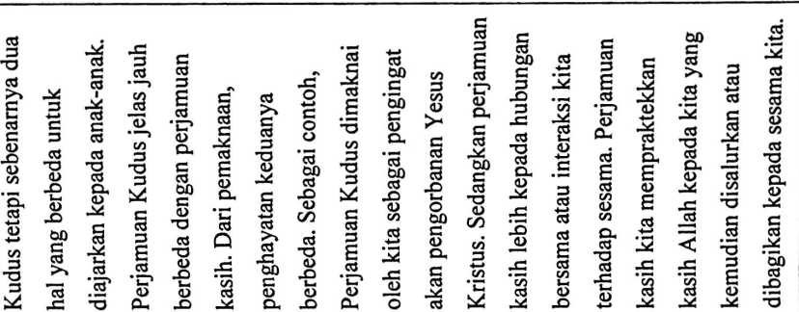

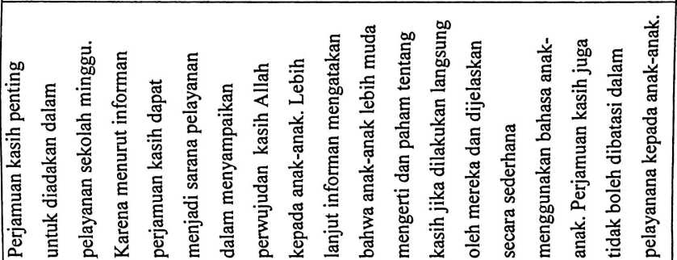
d

2 e
S .E
S C b c
0) . <D S
<Z) GO CU
cd xi
~ — ___ _ „ _ __

gp S ^{c} S  od .E 2 *-* -o S S o  g W c c? u- g £ o o o o  2 S n o J, o S H <* od 72  P C °0 Q--”?C’*-C »_{n} <D r-  -g~£ ^«sillisli-5  -*Sr£  O i» c/} • — O P C c/2 rzz rT" -O o3 c  c cG o cnasEbco.- *O S. §  5 .- -2 j&’2P?’21cc8S'§)s  Jiwc '^Jz-EcL-2>^-S-*'º£g«  C3 ’O Cd S^C Ft O ’u — E>*  e _ 2S^{c}c<Dcct?^c: qc  CG^SrigS-CSPC ^{C} G3 P V Z3  ZjS5pS’i^^{c3}E₄_,c:f?nr?n’£§C⁰fi  £ ’o jp t5 A .g; ’o s g § c c? S g g>  £-d g*c h <2 £- -o o o ’O E .E  o :o 2 o: o c -S -S c c o o o s  •—> ’O cu hZ O- ’O </) .o ’O X5 C C 05—4^ C  -6 | a. Makna perjamuan kasih ialah  bahwa sebagai manusia yang  telah ditebus dari dosa oleh
Apa makna dari
perjamuan kasih?
a. Sepjuanto
S.Th
b. Petrus
 | tn

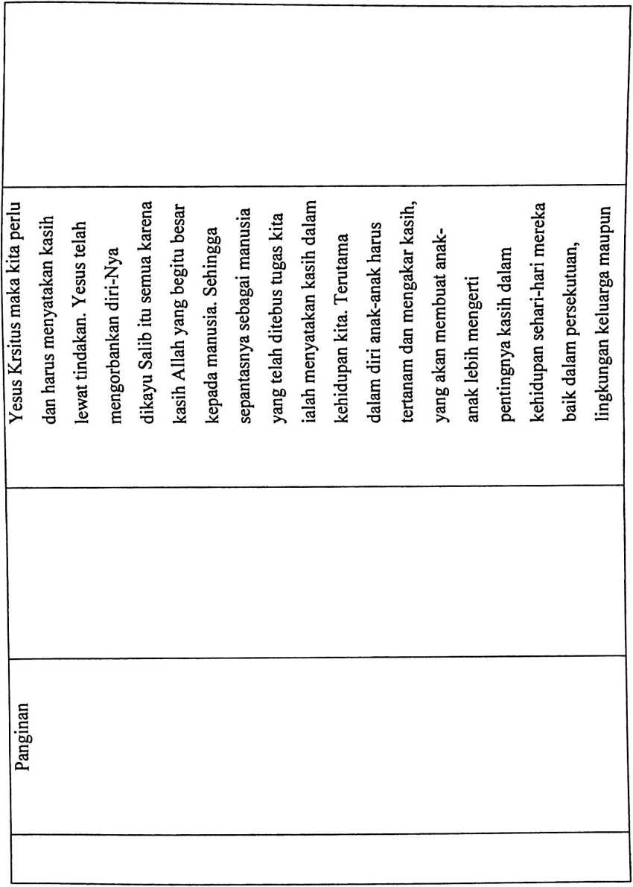

£
03
00
E
<D
E
s
00
C
□3
00
C
<D
E
cu
J
«3
E
§
E
E
03
V)
03
E
k
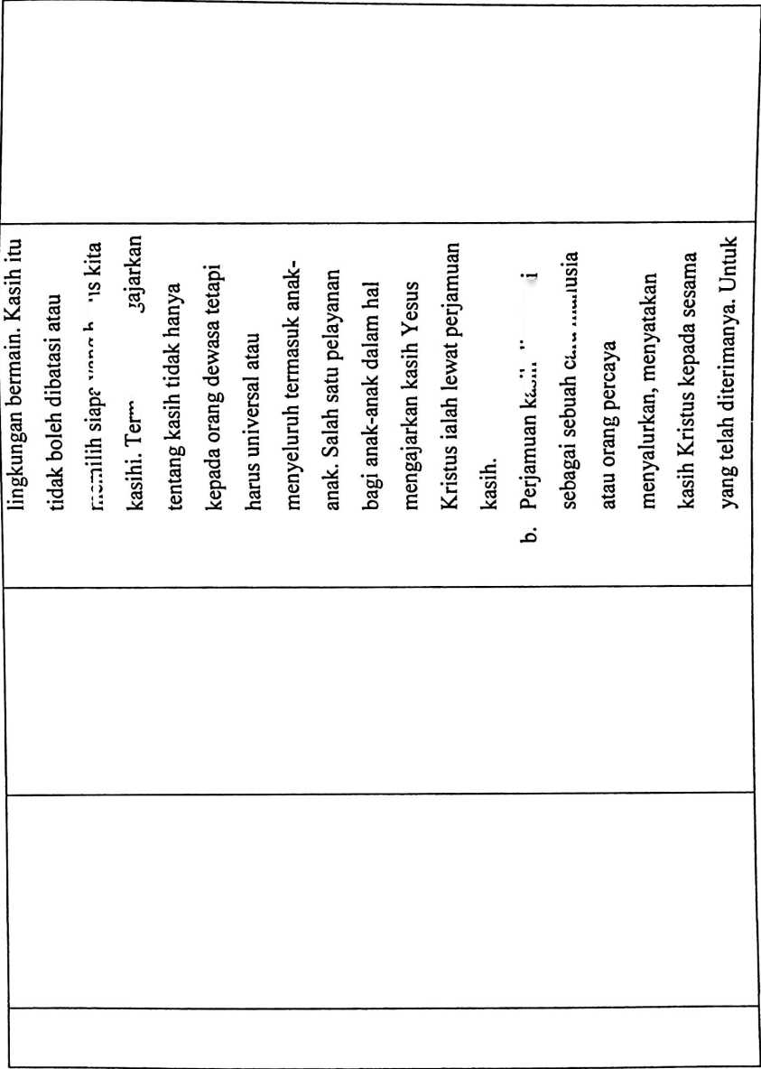
anak-anak, makna Perjamuan  ialah anak-anak dapat  merasakan kesempatan untuk  merasakan cinta kasih Kristus  dan bagaimana seharusnya  anak-anak menyalurkan kasih  Kristus itu kepada teman-  temannya dalam persekutuan,  sehingga dalam perjamuan  kasih anak-anak merasakan  rasa persaudaraan erat. | a. Dampak perjamuan kasih  menurut responden pertama  ialah anak-anak bertumbuh  dalam pengakaran diri tentang  kasih dalam Yesus Kristus,  anak-anak sejak dini lebih  mengerti bahwa kasih itu tidak  menuntut imbalan seperti
Apa dampak
perjamuan kasih
bagi pertumbuhan
rohani anak-anak?
a. Sepjuanto
S.Th
b. Petrus
Panginan
 | X©

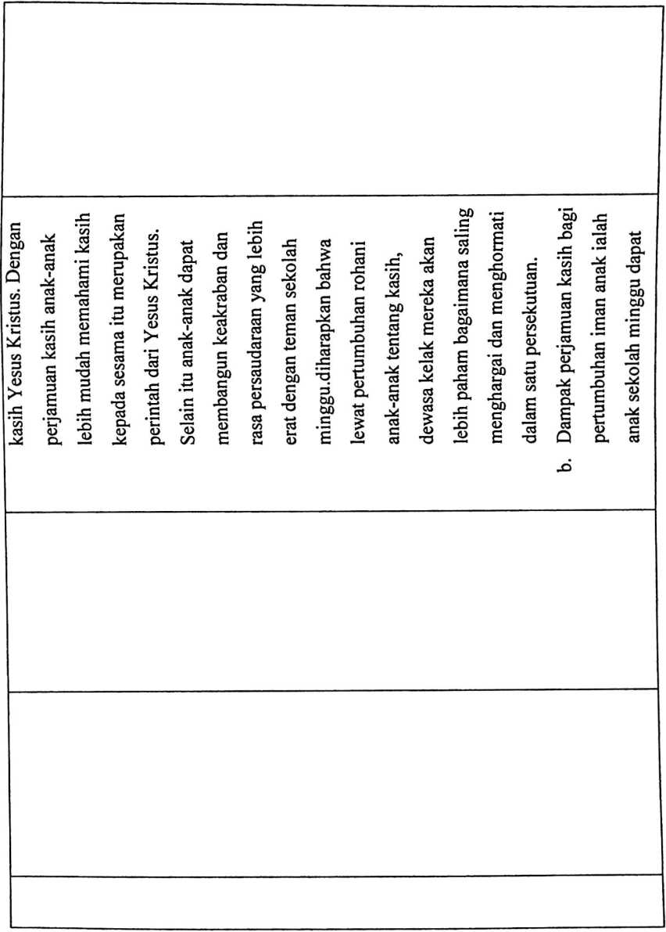

mengerti, memahami dan  menyatakan tindakan kasih  terhadap sesama dalam  kehidupan mereka, dengan  titanamkan sejak dini  diharapkan kelak anak-anak  akan lebih menghargai dan  menyadari bahwa persekutuan  sangat penting, dewasa kelak  anak-anak tidak akan timbul  tenggelam dalam persekutuan. | a. Hambatan dan diadakannya  perjamuan kasih ialah adanya  kontoversi atau perdebatan di  kalangan jemaat bahkan di  Klasis mengenai perjamuan  kasih ini. Sehingga di  beberapa jemaat saat ini  perjamuan kasih diberhentikan
Apa hambatan dari
diadakannya
perjamuan kasih
kepada anak-anak?
a. Sepjuanto S. Th
b. Petrus Panginan
 | r**

I
■m—r




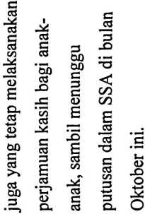
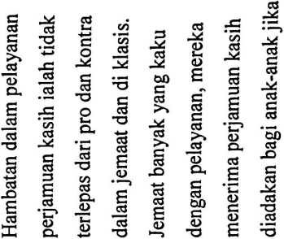

telah diputuskan dan di sahkan
oleh gereja Toraja

Nama | : R1SMAYANT1
Nirm | :2020164445
Jenis Kelamin | : Perempuan
Pekegaan | : Mahasiswa IAKN Toraja
Benar adalah Mahasiswa IAKN Toraja yang telah melakukan penelitian
Skripsi di Gereja Toraja Jemaat Imanuel Salukaia, Klasis Sulawesi Tengah-Timur,
Wilayah VI Sulawesi Tengah-Barat mulai pada tanggal 9-25 Oktober 2021 . Adapun
yang diteliti adalah Analisis Teologis Makna Perjamuan Kasih Terhadap Anak-
anak di Gereja Toraja, Jemaat Imanuel Salukaia Klasis Sulawesi Tengah
Timur.
Demikian surat keterangan ini diberikan kepada yang bersangkutan untuk
digunakan sebagaimana mestinya.
Salukaia, 25 November 2021
PIMPINAN MEJELIS GEREJA
JEMAAT IMANUEL SALUKAIA
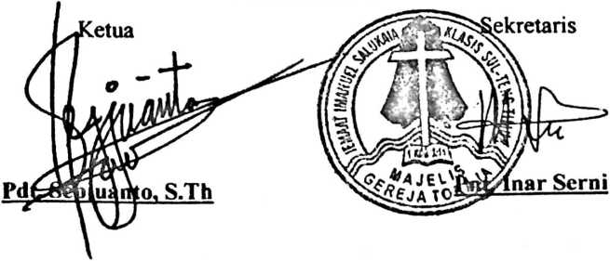

PERPUSTAKAAN IAKN TORAJA
Jl. Poros Makale-Makassar KM 12 Mengkendek
SURAT KETERANGAN BEBAS PUSTAKA
Dengan ini menerangkan bahwa
Nama :RISMAYANT1
NIP/NIM/NIS '.2020164445
No Anggota :0003327
Menurut catatan kami tidak memiliki pinjaman pustaka ataupun denda di PERPUSTAKAAN
IAKN TORAJA. Surat keterangan ini dikeluarkan untuk keperluan : Yudisium, Wisuda dan
Akademik .
Demikian Surat Keterangan ini dibuat untuk dapat dipergunakan sebagaimana mestinya.
Desember 2021
‘V' JRenangg
g^awab Perpustakaan

Anting, s.Th.


